Instituto Superior de Engenharia de Coimbra

Licenciatura em Engenharia Informática: 2º Ano - 2º Semestre

Unidade Curricular de Modelação e Design

João Carvalho - 2019131769 Pedro Paiva – 2021134625

Coimbra 2022/2023

Índice

Identificação 3

Meta 3

Turma Prática 3

Identificação dos Alunos 3

Introdução 4

Modelo de Domínio 5

Caso de Uso: Marcar consultas e exames e vacinas 6

Diagrama de atividades 7

Glossário 8

Modelo de Domínio 8

Conclusão 9

# Identificação

## Meta

Segunda meta – **Análise do Problema**.

## Turma Prática

Turma Prática 2.

## Identificação dos Alunos

* João Carvalho, nº 2019131769
* Pedro Paiva, nº 2021134625

# Introdução

Depois de analisarmos a visão e o âmbito do problema, vamos passar à análise do problema. Nesta análise vamos especificar o caso de uso “Marcar consultas e exames” através de um Modelo de Domínio, para ajudar a modelar o problema, e um Fluxo de Eventos acompanhado por um Diagrama de Atividade, de modo a mostrar como funciona o caso de uso escolhido.

# Modelo de Domínio

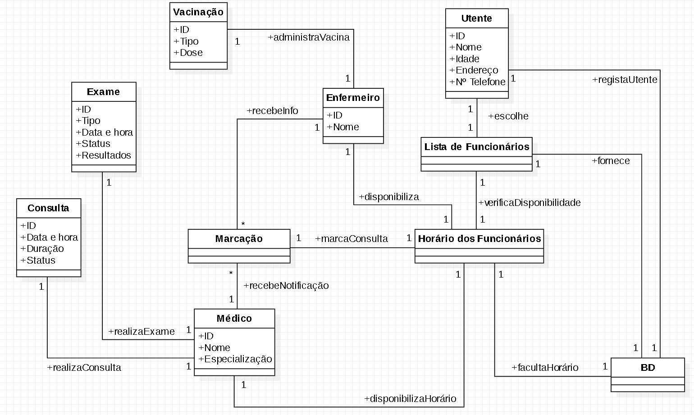

# Caso de Uso: Marcar consultas e exames e vacinas

|  |  |
| --- | --- |
| **Nome** | **Marcar Consulta, Exames e Vacinas** |
| **Atores** | Utente, Médico, Enfermeiro, Pessoal Administrativo |
| **Objetivo** | Permitir ao utente marcar consultas e exames com os médicos e enfermeiros disponíveis. |
| **Pré-Condições** | Utente deve estar registado no sistema  Médico e enfermeiro devem estar disponíveis na data/horário pretendido pelo utente |
| **Pós-Condições** | Marcação de consulta/exame registada no sistema  Utente e médico/enfermeiro notificados da marcação |
| **Fluxo de Eventos** | 1. - Utente acede ao sistema e seleciona a opção de marcar consulta ou exame. 2. - Sistema apresenta a lista de médicos e enfermeiros disponíveis. 3. - Utente seleciona o médico ou enfermeiro desejado e a data/horário pretendido. 4. - Sistema verifica a disponibilidade do médico/enfermeiro na data/horário selecionado. 5. - Se o médico/enfermeiro estiver disponível, o sistema confirma a   marcação com o utente e notifica o médico/enfermeiro.  6 - Utente confirma a marcação e o sistema regista a consulta/exame no sistema.  7- Utente e médico/enfermeiro recebem notificação da marcação. |
| **Fluxo Alternativo** | 1. - No passo 5, se o médico/enfermeiro não estiver disponível, o sistema apresenta as alternativas disponíveis para o utente. Se o utente não estiver satisfeito com as alternativas apresentadas, o processo é cancelado. 2. - No passo 6, se o utente não confirmar a marcação, o processo é cancelado. |
| **Casos de uso relacionados** | Consultar horários de médicos e enfermeiros  Cancelar consulta ou exame  Registar resultados de exames Ver consultas e exames marcados |

# Diagrama de atividades

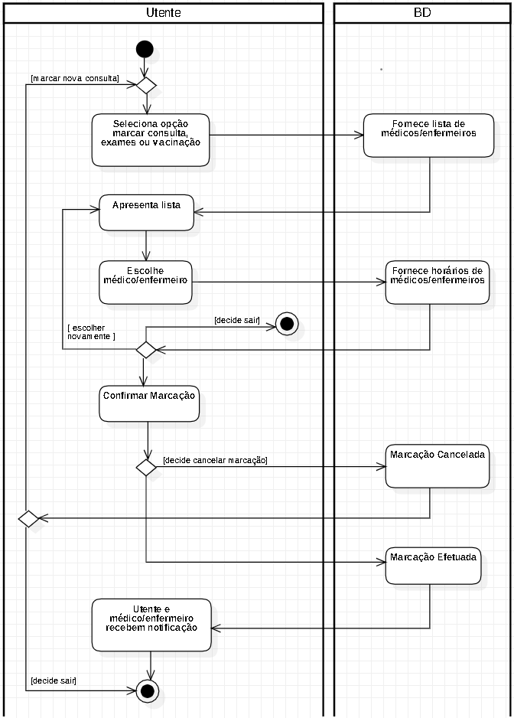

# Glossário

## Modelo de Domínio

**escolhe** – Utente escolhe o médico/enfermeiro da lista de funcionários

**registaUtente** – Utente é registado na base de dados **fornece** – A base de dados fornece a lista de funcionários **facultaHorário** – A base de dados faculta os horários

**verificaDisponibidade** – Mostra o horário disponível do funcionário escolhido **disponibilizaHorário** – O médico disponibiliza o seu horário **recebeNotificação** – O médico recebe a notificação relativa à consulta marcada **marcaConsulta** – A consulta é marcada

**disponibiliza** – O enfermeiro disponibiliza o seu horário

**recebeInfo** – O enfermeiro recebe a informação relativa à consulta marcada

**administraVacina** – O enfermeiro administra a vacina **realizaExame** – O médico realiza o exame **realizaConsulta** – O médico realiza a consulta

# Conclusão

Na segunda fase do trabalho prático, analisamos mais detalhadamente um caso de uso selecionado por nós, que foi a “Marcar consultas, exames e vacinas”. Para isso, criamos um modelo de domínio e um fluxo de eventos, que foi representado através de um diagrama de atividade.

Concluindo, conseguimos consolidar os temas discutidos ao longo do semestre, considerando assim que alcançamos os objetivos propostos.